Dzień dobry Dziewczynki Młodsze i Starsze!

Mija kolejny tydzień. Każda z Was radzi sobie „dzielnie” i „samodzielnie” z obowiązkami szkolnymi online. To trudny czas dla wszystkich. Wiecie, że aby przejść do następnej klasy należy
zaliczyć ten semestr, zaliczyć rok,
zbierając najlepiej dobre i bardzo dobre oceny.

My – jesteśmy dla Was, wiecie o tym.
Dzwonimy, przypominamy, wspomagamy, prosimy…
Każda z Was jednak musi zdać sobie sprawę z tego, że wiele zależy od Was samych. Musicie uwierzyć w swoje możliwości, zaufać sobie i w sposób odważny i wytrwały działać! Nie trzeba się bać, ociągać czy zamartwiać. Trzeba pracować!
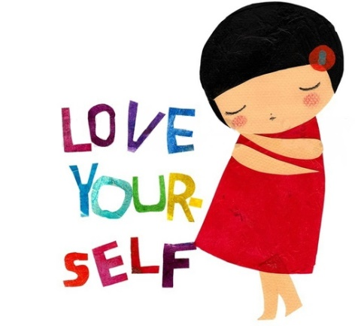
Przesłanie na dziś:

Kochaj siebie!
Dodaj sobie siły i odwagi do działania!

- Włączcie sobie ulubioną muzykę.
- Możecie zaprosić do zabawy Rodzica, Brata, Siostrę, Wychowawcę –
wtedy jedna osoba czyta treść ćwiczenia, a druga je wykonuje;
lub
- same czytacie, zapamiętujecie i wykonujecie…

Ćwiczenie – Wizualizacja

(wg. H. Teml, Relaks w nauczaniu)

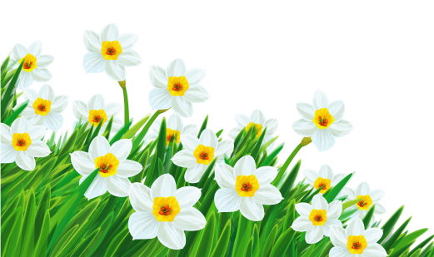
Usiądź wygodnie, zamknij oczy (15 sekund). Poszukaj wygodnej pozycji dla siebie. Głęboko oddychając, postaraj się odprężyć. Wyobraź sobie, że jesteś malutka, że możesz spacerować w środku swojego ciała. Teraz prośba do Ciebie, abyś znalazła w swoim ciele takie miejsce, w którym czujesz się bezpiecznie, jesteś odważna i silna. Czy już jesteś w tym miejscu? Rozkoszuj się tą chwilą. Idziesz teraz dalej i rozglądasz się. Jeśli jest tu ciemno, to możesz zapalić latarkę. Spróbuj teraz poszukać wygodnego miejsca – takiego, w którym możesz poczuć się bezpiecznie. Poszukaj tego miejsca w ciele. Może odszukasz jeszcze inne miejsce, w którym również będziesz spokojna i odprężona. Wybierz to miejsce, w którym czujesz się najlepiej. Jak tam jest? Jak czujesz się w swojej kryjówce? Rozkoszuj się poczuciem bezpieczeństwa. A teraz, pomalutku zacznij opuszczać to miejsce, które jest twoją kryjówką. Powróć do pokoju. Poruszaj palcami, dotknij podłogi, przeciągnij się, powoli otwórz oczy…

Po wykonanym ćwiczeniu pomyślcie (napiszcie, zadzwońcie do nas )
- W jakim miejscu czułyście się najbezpieczniej?
- Co tam widziałyście?
- Czy było jasno, czy ciemno?
- Czy chciałybyście jeszcze tam wrócić?
- Co lub kto sprawia, że czujecie się pewne siebie?

* Pamiętajcie, jesteśmy dla Was! Gdy potrzebujecie pomocy w nauce, rozmowy, dobrej rady…
** Dotrzymujcie terminów, odsyłajcie prace i zadania szkolne – ZALICZAJCIE SEMESTR!
*** Przestrzegajcie obostrzeń!

Na spacer, na rower - zabieramy MASECZKĘ!!!
